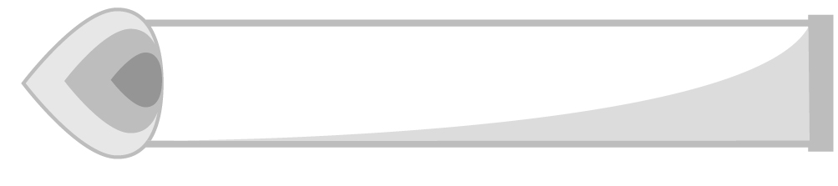
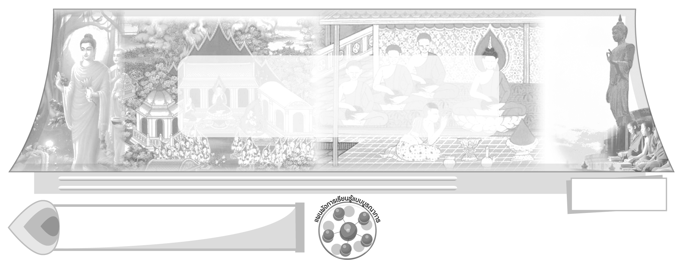
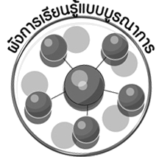

หน่วยการเรียนรู้ที่ 6
วันสำคัญทางพระพุทธศาสนาและศาสนพิธี
ผังการเรียนรู้แบบบูรณาการ

เวลา 2 ชั่วโมง

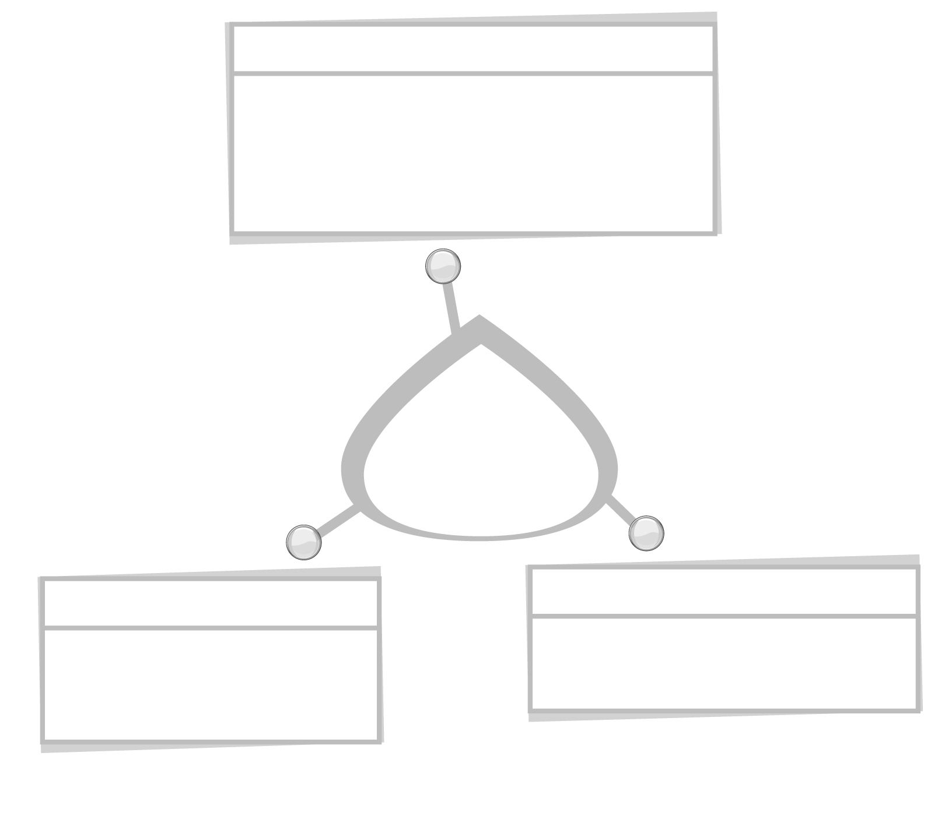
ภาษาไทย


การสนทนา และแสดงความคิดเห็น
การนำเสนอผลการศึกษา
การอธิบายเนื้อหา

วันสำคัญทาง
พระพุทธศาสนา
และศาสนพิธี

ศิลปะ : ทัศนศิลป์

การงานอาชีพและเทคโนโลยี

การจัดป้ายนิเทศ
การวาดภาพศาสนพิธีที่ได้เข้าร่วม
การทำงานร่วมกันเป็นกลุ่ม

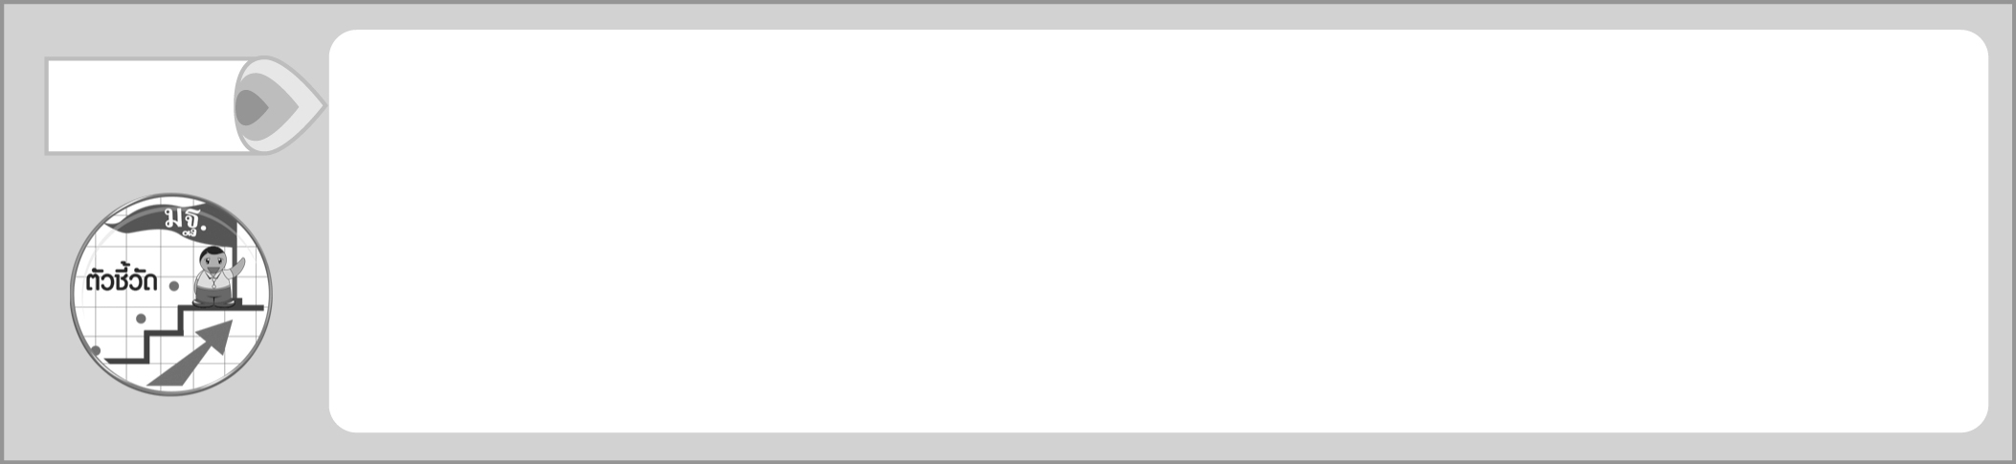
อธิบายประโยชน์ของการเข้าร่วมในศาสนพิธี พิธีกรรม และกิจกรรมในวันสำคัญ
ทางศาสนาตามที่กำหนดและปฏิบัติตนได้ถูกต้อง (ส 1.2 ป.6/3)

ตัวชี้วัด


หน่วยการเรียนรู้ที่ 6 วันสำคัญทางพระพุทธศาสนา
และศาสนพิธี

แผนการจัดการเรียนรู้ที่ 21 วันสำคัญทางพระพุทธศาสนา

ชั้นประถมศึกษาปีที่ 6 เวลา 1 ชั่วโมง



มาตรฐานการเรียนรู้/ตัวชี้วัด

มาตรฐานการเรียนรู้
ส 1.2 เข้าใจ ตระหนักและปฏิบัติตนเป็นศาสนิกชนที่ดี และธำรงรักษาพระพุทธศาสนา หรือศาสนาที่ตนนับถือ
ตัวชี้วัด
ส 1.2 ป.6/3 อธิบายประโยชน์ของการเข้าร่วมในศาสนพิธี พิธีกรรม และกิจกรรมในวันสำคัญทางศาสนาตามที่กำหนดและปฏิบัติตนได้ถูกต้อง

จุดประสงค์การเรียนรู้สู่ตัวชี้วัด

1. อธิบายความสำคัญของวันสำคัญต่าง ๆ ทางพระพุทธศาสนาได้ (K)
2. ปฏิบัติตนถูกต้องเหมาะสมตามวันสำคัญทางพระพุทธศาสนา (P)
3. เห็นคุณค่าและชื่นชมการปฏิบัติตนที่เหมาะสมในวันสำคัญทางพระพุทธศาสนา (A)

สาระสำคัญ

วันสำคัญทางพระพุทธศาสนา เป็นวันที่เตือนให้พุทธศาสนิกชนรำลึกถึงพระพุทธ พระธรรม พระสงฆ์ และหลักธรรมคำสอนของพระพุทธเจ้า ซึ่งนำมาเป็นแนวทางการดำเนินชีวิตที่ถูกต้องและมีคุณภาพ เพื่อการอยู่ร่วมกันในสังคม


สาระการเรียนรู้

วันสำคัญทางพระพุทธศาสนา


คุณลักษณะอันพึงประสงค์

รักความเป็นไทย
ตัวชี้วัดที่ 7.1 ภาคภูมิใจในขนบธรรมเนียมประเพณี ศิลปะ วัฒนธรรมไทย และมีความ กตัญญูกตเวที

สมรรถนะสำคัญของผู้เรียน

ความสามารถในการใช้ทักษะชีวิต

ชิ้นงานหรือภาระงาน (หลักฐาน ร่องรอยแสดงความรู้)


ชิ้นงานที่ 16 เรื่อง วันสำคัญทางพระพุทธศาสนา

คำถามท้าทาย

ถ้านักเรียนได้รับมอบหมายให้จัดกิจกรรมวันวิสาขบูชาในห้องเรียน นักเรียนจะจัดกิจกรรมใดบ้าง เพราะเหตุใด

การจัดกิจกรรมการเรียนรู้

1. นำภาพวันสำคัญทางศาสนามาให้นักเรียนดู และบอกว่าเป็นเหตุการณ์ในวันสำคัญใดของพระพุทธศาสนา เช่น


ภาพพระพุทธเจ้าประสูติ ตรัสรู้ ปรินิพพาน (วันวิสาขบูชา)

ภาพพระพุทธเจ้าประชุมพระสงฆ์ 1,250 องค์ (วันมาฆบูชา)
ภาพการฟังเทศน์ของพุทธศาสนิกชน (วันพระ หรือวันธรรมสวนะ)
ภาพแห่เทียนพรรษา (วันเข้าพรรษา)
ภาพตักบาตรเทโว (วันออกพรรษา)

2. ให้นักเรียนออกมาเล่าประสบการณ์ของตนเองในการไปปฏิบัติกิจกรรมในวันสำคัญทางศาสนาวันใดวันหนึ่งให้เพื่อน ๆ ฟัง และเพื่อน ๆ ช่วยเสริมประสบการณ์ของตนเอง เพื่อเป็นการแลกเปลี่ยนความคิดของนักเรียน
3. นักเรียนแบ่งกลุ่มเป็น 5 กลุ่ม ศึกษา ความสำคัญ การปฏิบัติตนที่ถูกต้อง และประโยชน์ของการเข้าร่วมกิจกรรมในวันมาฆบูชา วันวิสาขบูชา วันอัฏฐมีบูชา วันอาสาฬหบูชา และวัน ธรรมสวนะ (วันพระ)
4. แต่ละกลุ่มส่งตัวแทนรายงานการศึกษาค้นคว้า นักเรียนทุกคนสรุปความรู้เป็นแผนภาพความคิดลงในสมุดของตนเอง
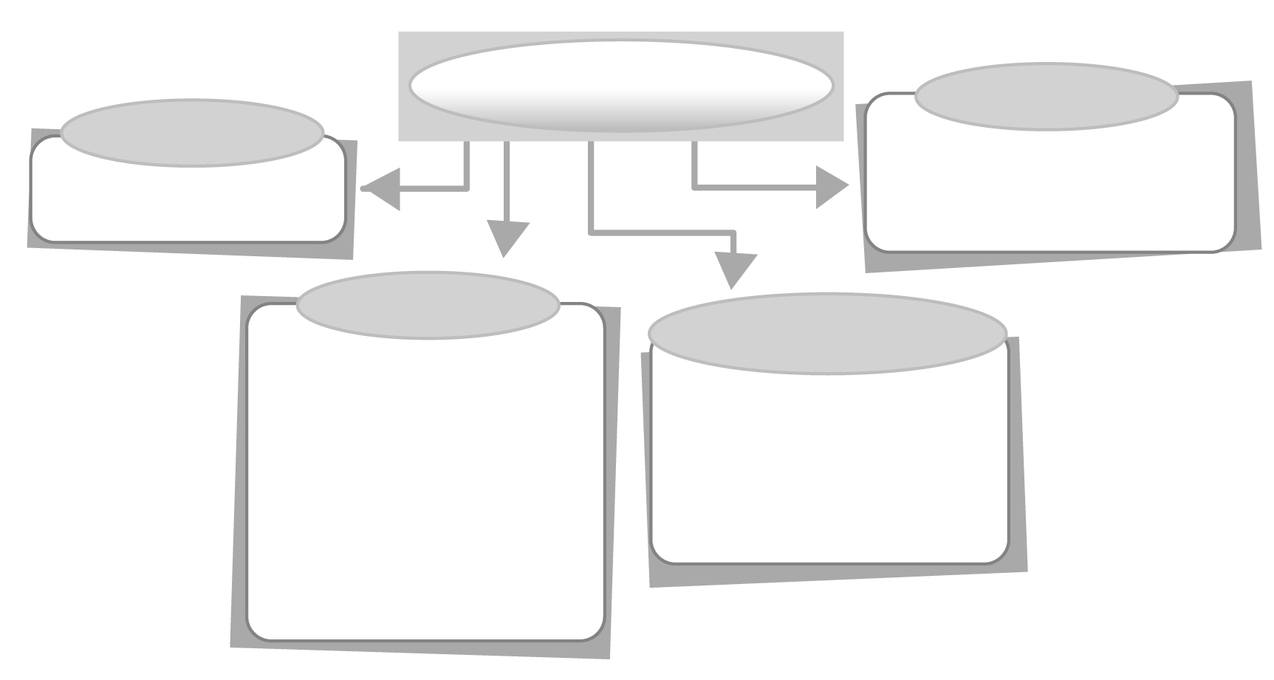
วันมาฆบูชา (วันพระธรรม)
ตรงกับ
การปฏิบัติตน
ทำบุญตักบาตร เวียนเทียน
รักษาศีล บำเพ็ญประโยชน์
วันขึ้น 15 ค่ำ เดือน 3
ความสำคัญ
พระอรหันต์ 1,250 องค์
มาประชุมพร้อมกัน
โดยไม่ได้นัดหมาย
พระพุทธเจ้าทรงแสดง
โอวาทปาติโมกข์
หลักธรรมที่ควรนำไปใช้
โอวาทปาติโมกข์ คือ
ทำความดี ละเว้นความชั่ว
และทำจิตใจให้บริสุทธิ์

- ทำบุญตักบาตร รักษาศีล
ฟังธรรม เวียนเทียน
ลด ละ เลิก อบายมุข
และสารเสพติด

วันขึ้น 15 ค่ำ เดือน 6
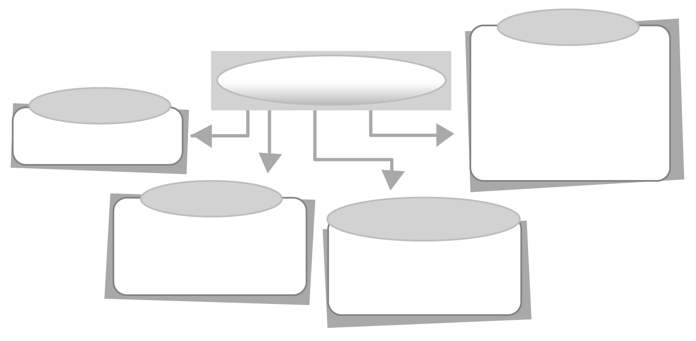
วันวิสาขบูชา (วันพระพุทธ)
ตรงกับ
ความสำคัญ
หลักธรรมที่ควรนำไปใช้
การปฏิบัติตน
ความกตัญญู อริยสัจ 4
ความไม่ประมาท

พระพุทธเจ้าประสูติ
ตรัสรู้ และปรินิพพาน

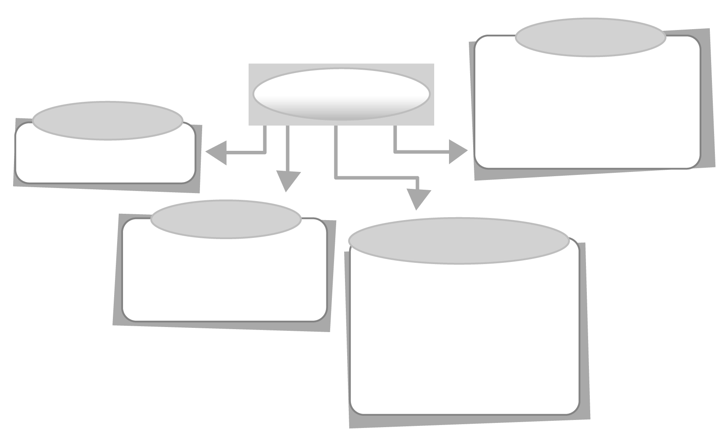
การปฏิบัติตน
- ทำบุญตักบาตร ฟังธรรม
- บำเพ็ญสาธารณประโยชน์
ร่วมกัน
วันอัฏฐมีบูชา
ตรงกับ

วันแรม 8 ค่ำ เดือน 6
ความสำคัญ
หลักธรรมที่ควรนำไปใช้
วันคล้ายวันถวาย
พระเพลิงพระพุทธสรีระ
- โอวาท 3
- คารวะ 6 และมงคล 38
ความมีวินัย และไม่ประมาท
ในธรรม

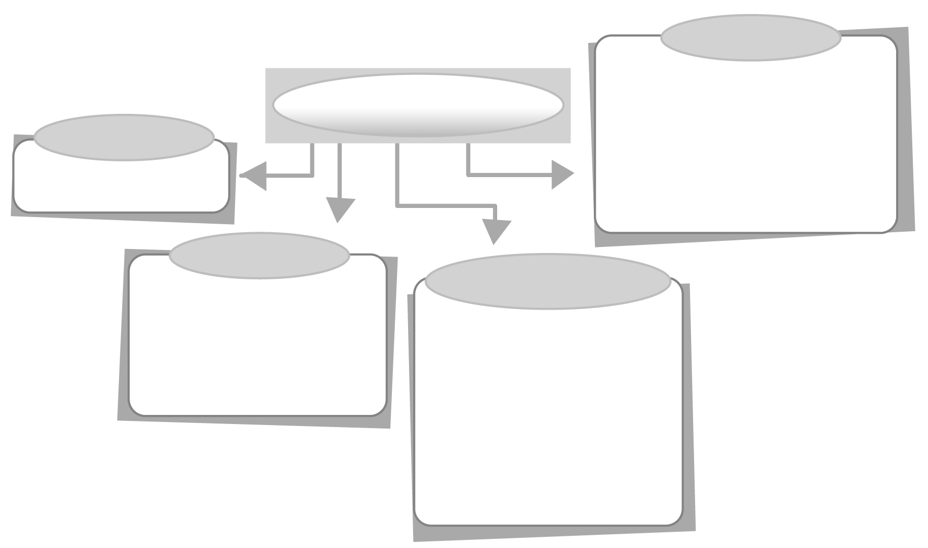
การปฏิบัติตน
- ทำบุญตักบาตร เวียนเทียน
ฟังธรรม รักษาศีล บำเพ็ญกุศล เจริญภาวนา บำเพ็ญประโยชน์
เพื่อส่วนรวม
วันอาสาฬหบูชา (วันพระสงฆ์)
ตรงกับ
วันขึ้น 15 ค่ำ เดือน 8
ความสำคัญ
หลักธรรมที่ควรนำไปใช้
ธัมมจักกัปปวัตนสูตร คือ
การไม่มัวเมาอยู่ในรูป รส กลิ่น เสียง สัมผัส และไม่ทรมานตนให้ลำบากโดย
ประพฤติเคร่งจนเกินไป
เป็นวันที่มีพระรัตนตรัย
ครบองค์ 3 คือ พระพุทธ
พระธรรม และพระสงฆ์

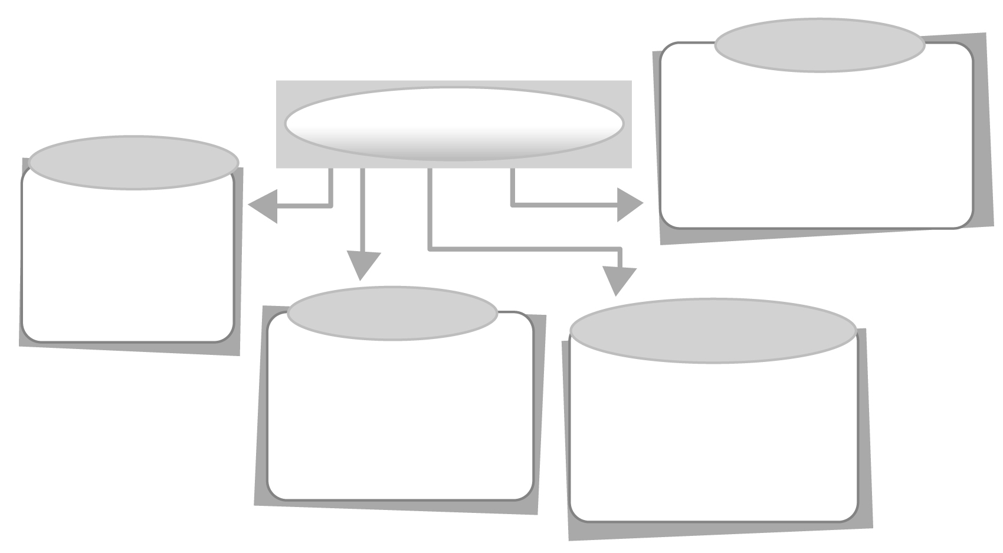
การปฏิบัติตน
- ทำบุญตักบาตร รักษาศีล
ฟังธรรม พัฒนาวัด
ให้สะอาดร่มรื่น
วันธรรมสวนะ (วันพระ)
ตรงกับ
วันขึ้น 8,15 ค่ำ
วันแรม 8,15 ค่ำ
ของทุกเดือน

ความสำคัญ
หลักธรรมที่ควรนำไปใช้
โอวาท 3 การทำความดี
ละเว้นความชั่ว
และทำจิตใจให้บริสุทธิ์
พระสงฆ์ประชุม
สนทนาทบทวน
พระธรรมวินัย

5. ทบทวนความรู้ความเข้าใจวันสำคัญทางพระพุทธศาสนา โดยตอบคำถามต่อไปนี้
วันสำคัญทางศาสนาวันใดเป็นวันของพระพุทธเจ้า (วันวิสาขบูชา)
วันสำคัญทางศาสนาวันใดที่พระพุทธเจ้าแสดงโอวาทปาติโมกข์ (วันมาฆบูชา)
โอวาทปาติโมกข์ เป็นหลักธรรมคำสอนเกี่ยวกับเรื่องใด (การทำความดี ละเว้นความ
ชั่ว ทำใจให้บริสุทธิ์)
วันอัฏฐมีบูชา มีเหตุการณ์สำคัญใดเกิดขึ้น (มีการถวายพระเพลิงพระพุทธสรีระที่
เมืองกุสินารา หลังจากพระพุทธเจ้าปรินิพพาน 7 วัน)
นักเรียนควรปฏิบัติตนอย่างไรในวันสำคัญทางศาสนา (ทำความดี ตักบาตร ไปวัด
ฟังเทศน์กับผู้ปกครอง เวียนเทียนรอบอุโบสถ บริจาคทาน บำเพ็ญประโยชน์ที่บ้าน โรงเรียน และวัด)
นักเรียนจะนำหลักธรรมใดไปปฏิบัติในชีวิตประจำวัน (เบญจศีล เบญจธรรม โอวาท 3)
6. ให้นักเรียนและครูร่วมกันสรุปความรู้ ดังนี้
วันสำคัญทางพระพุทธศาสนา เป็นวันที่มีเหตุการณ์สำคัญเกิดขึ้นเกี่ยวกับพระพุทธ พระธรรม พระสงฆ์ ชาวพุทธที่ดีควรปฏิบัติตนให้ถูกต้องเหมาะสม และนำหลักธรรมทางพระพุทธศาสนาเป็นแนวทางในการดำเนินชีวิต
7. ให้นักเรียนร่วมกันแสดงความคิดเห็น โดยครูใช้คำถามท้าทาย ดังนี้
ถ้านักเรียนได้รับมอบหมายให้จัดกิจกรรมวันวิสาขบูชาในห้องเรียน นักเรียนจะจัด
กิจกรรมใดบ้าง เพราะเหตุใด
8. ทำชิ้นงานที่ 16 เรื่อง วันสำคัญทางพระพุทธศาสนา


การจัดบรรยากาศเชิงบวก

การชมเชยนักเรียนที่เล่าเรื่องประสบการณ์ของตนเองเรื่องการปฏิบัติกิจกรรมในวันสำคัญทางพระพุทธศาสนา

สื่อการเรียนรู้

1. ภาพวันสำคัญทางพระพุทธศาสนา และภาพกิจกรรมทางพระพุทธศาสนา
2. ชิ้นงานที่ 16 เรื่อง วันสำคัญทางพระพุทธศาสนา

การวัดและประเมินผลการเรียนรู้

1. วิธีการวัดและประเมินผล
1.1 สังเกตพฤติกรรมของนักเรียนในการเข้าร่วมกิจกรรม
1.2 สังเกตพฤติกรรมของนักเรียนในการเข้าร่วมกิจกรรมกลุ่ม
1.3 ตรวจชิ้นงานที่ 16
2. เครื่องมือ
2.1 แบบสังเกตพฤติกรรมการเข้าร่วมกิจกรรม
2.2 แบบสังเกตพฤติกรรมการเข้าร่วมกิจกรรมกลุ่ม
3. เกณฑ์การประเมิน
3.1 การประเมินพฤติกรรมการเข้าร่วมกิจกรรม
ผ่านตั้งแต่ 2 รายการ ถือว่า ผ่าน
ผ่าน 1 รายการ ถือว่า ไม่ผ่าน
3.2 การประเมินพฤติกรรมการเข้าร่วมกิจกรรมกลุ่ม
คะแนน 9-10 ระดับ ดีมาก
คะแนน 7-8 ระดับ ดี
คะแนน 5-6 ระดับ พอใช้
คะแนน 0-4 ระดับ ควรปรับปรุง


กิจกรรมเสนอแนะ

ให้นักเรียนทำโครงงานสำรวจการไปร่วมกิจกรรมในวันสำคัญทางศาสนาของคนในชุมชน

การประเมินผลตามสภาพจริง (Rubrics)

การประเมินชิ้นงานที่ 16 ให้ผู้สอนพิจารณาจากเกณฑ์การประเมินผลตามสภาพจริง (Rubrics)
เรื่อง วันสำคัญทางพระพุทธศาสนา

เกณฑ์การประเมิน | ระดับคะแนน
เกณฑ์การประเมิน | 4 | 3 | 2 | 1
เขียนอธิบายหรือสรุปประโยชน์ของการเข้าร่วมกิจกรรมในวันสำคัญทางพระพุทธศาสนา | เขียนอธิบายหรือสรุปประโยชน์ของการเข้าร่วมกิจกรรมในวันสำคัญทางพระพุทธศาสนา  ได้สัมพันธ์กันมีการเชื่อมโยงให้เห็นเป็นภาพรวมแสดงให้เห็นถึงความสัมพันธ์  กับตนเองและผู้อื่น | เขียนอธิบายหรือสรุปประโยชน์ของการเข้าร่วมกิจกรรมในวันสำคัญทางพระพุทธศาสนา  ได้ มีการจำแนกข้อมูลแสดงให้เห็นถึงความสัมพันธ์  กับตนเองอย่าง  เป็นเหตุเป็นผล | เขียนอธิบายหรือสรุปประโยชน์ของการเข้าร่วมกิจกรรมในวันสำคัญทางพระพุทธศาสนา  ได้สอดคล้องกับข้อมูลมีการเขียนยกตัวอย่างอธิบายให้เข้าใจง่าย | เขียนอธิบายหรือสรุปประโยชน์ของการเข้าร่วมกิจกรรมในวันสำคัญทางพระพุทธศาสนา  ได้ แต่ยังไม่สอดคล้องกับข้อมูลและไม่มีการอธิบายเพิ่ม



ข้อเสนอแนะของผู้บริหารสถานศึกษา

______________________________________________________________________________
______________________________________________________________________________
______________________________________________________________________________
______________________________________________________________________________
______________________________________________________________________________
______________________________________________________________________________
______________________________________________________________________________
______________________________________________________________________________
______________________________________________________________________________
______________________________________________________________________________
______________________________________________________________________________
______________________________________________________________________________
______________________________________________________________________________
______________________________________________________________________________
______________________________________________________________________________
______________________________________________________________________________
______________________________________________________________________________
______________________________________________________________________________
______________________________________________________________________________
______________________________________________________________________________
______________________________________________________________________________
______________________________________________________________________________
______________________________________________________________________________
______________________________________________________________________________

ลงชื่อ_________________________ (ผู้บริหารสถานศึกษา)
(_________________________)
________/________/_______

บันทึกหลังการสอน

ผลการจัดการเรียนการสอน

______________________________________________________________________________
______________________________________________________________________________
______________________________________________________________________________
______________________________________________________________________________
______________________________________________________________________________
______________________________________________________________________________

ปัญหา/อุปสรรค

______________________________________________________________________________
______________________________________________________________________________
______________________________________________________________________________
______________________________________________________________________________
______________________________________________________________________________
______________________________________________________________________________

แนวทางแก้ไข

______________________________________________________________________________
______________________________________________________________________________
______________________________________________________________________________
______________________________________________________________________________
______________________________________________________________________________
______________________________________________________________________________

ลงชื่อ_____________________________ (ผู้บันทึก)
(____________________________)
_________/__________/____

